Администрация города Липецка информирует владельцев нестационарных объектов о том, что решением сессии Липецкого городского Совета депутатов 25.08.2015 года № 1093 принят Порядок перемещения (переноса) самовольно размещенных нестационарных объектов потребительского рынка на территории города Липецка, согласно которому собственник объекта или лицо, использующее объект обязан выполнить требование о добровольном перемещении (переносе) с незаконно занимаемой территорий в противном случае будут проведены мероприятия по перемещению (переносу) нестационарных торговых объектов администрацией города Липецка. На 03.03.2020 составлено 2 акта выявления самовольно размещенных нестационарных объектов потребительского рынка:
№ п/п | Адресный ориентир | Тип объекта | Акт выявления самовольно размещенного нестационарного объекта | Срок исполнения требования о добровольном перемещении (переносе) объекта | Фото
1 | проспект 60 лет СССР, дом 2 | Киоск | № 811 от 03.03.2020 | 13.03.2020 | 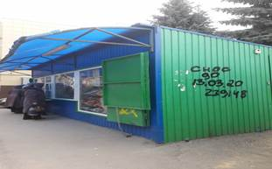
2 | ул.8 Марта, дом 9 | Киоск | № 812 от 03.03.2020 | 13.03.2020 | 